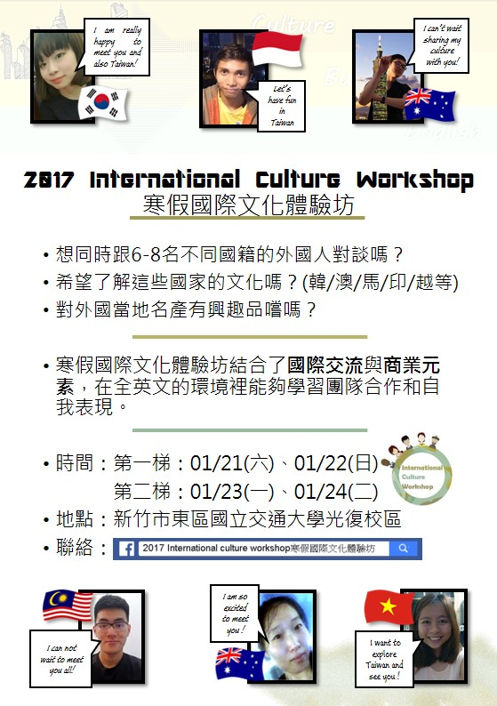
臉書粉絲專頁：https://www.facebook.com/2017-International-culture-workshop%E5%AF%92%E5%81%87%E5%9C%8B%E9%9A%9B%E6%96%87%E5%8C%96%E9%AB%94%E9%A9%97%E5%9D%8A-204738869962662/?fref=ts

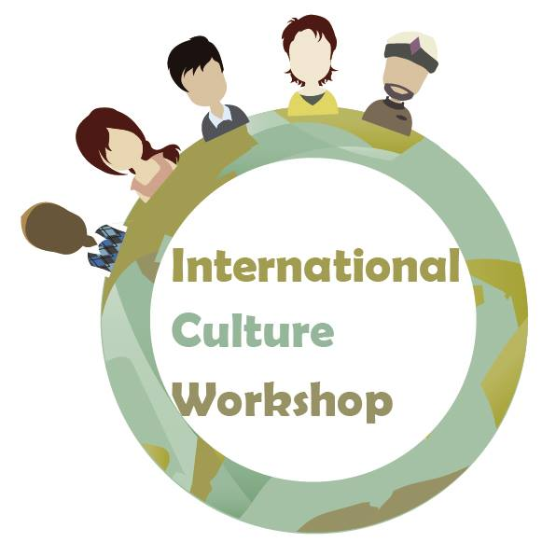
Culture x Business x Fun
2017 寒假 International Culture Workshop 企劃書

主辦單位：AIESEC 國際經濟商管學生會 交大分會
聯絡方式：工作坊專用信箱 wersuta1432021@gmail.com
企劃負責人：張智盈 0920-676-023 emily000729@gmail.com

一、活動名稱
International culture workshop
Culture x Business x fun
二、活動宗旨
經由我們精心設計的活動與8個不同國籍的外國人溝通，讓英文不再虛幻，透過外國學生細心介紹，了解外國文化與就業概況，並指導面試技巧及撰寫履歷的要點，深刻體驗商業及經濟的趣味和認識團隊合作的重要。
三、活動日期
第一梯: 1/21， 第二梯:1/22 ， 第三梯:1/23 ， 第四梯:1/24
四、活動地點
國立交通大學 光復校區
五、指導單位
交通大學課外活動組
六、主辦單位
AIESEC 國際經濟商管學生會 交大分會
七、招收對象、人數
新竹地區國高中生，每一天預計50~60人，四天共200~240人
八、報名、繳費截止日期
1. 費用：每人新臺幣1700元整，三人團報1500元整
2. 2016.11.15開放報名，須上網填寫報名表：
(個人資訊表單，凡報名皆須填寫)
(團報表單，團報者須填寫)
收到匯款通知後並完成繳費後才算正式完成報名，額滿後報名者列入候補名單
3. 繳費方式:
(一)在正式收到「錄取通知」後，進行匯款繳費
(二)匯款完成經確認後始完成報名手續，如未在匯款截止日期2016.12.31前完成手續，視同放棄參加資格
九、 收退費標準
以匯款方式收費，如遇颱風、天災等不可變因素，則取消該梯並退費1500元。
十、 住宿日期(入住日)、住宿地點、人數(含工作人員)
四天工作坊皆不住宿，Delegates當天來回
十一、工作坊流程、活動名稱及內容、預定場地(每日詳細的活動安排內容)
第一天
時間 | 主題 |  | 內容 | 其他
0830-0900 | 相見歡 |  | 領名牌
0900-1000 | 百萬大歌星 |  | 歌詞挖空搶答
1000-1200 | 縱觀世界產業  &各國文化分享 |  | 1000-1055外國EP介紹各國文化  1055-1105休息  1105-1200外國EP介紹各國特殊產業
1200-1310 | 商業午餐 |  | 午餐與休息
1310-1530 | 你夠了解這個世界嗎  -聯合國議題討論 |  | SDG17個議題討論
1530-1630 | 用放大鏡看世界  -時事接軌 |  | 在該月份發生的時事用不同角度叵析給學生知道
1630-1700 | SHARE TIME |  | 叮嚀事項與心得分享
第二天
時間 | 主題 |  | 內容
0830-0900 | 相見歡 |  | 領名牌
0900-1100 | 站在巨人肩膀上  -討論與簡報 |  | 隨機給議題,要求學員討論後做出PPT並且報告
1100-1200 | 履歷面試一點通 |  | 由外國EP分享並教授英文面試與履歷的技巧
1200-1310 | 商業午餐 |  | 午餐與午睡
1310-1630 | Business Mario |  | 英文面試演練  game theory  及其他
1630-1700 | SHARE TIME |  | 心得分享

